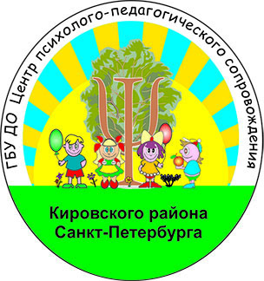 | Государственное бюджетное учреждение  центр психолого-педагогической, медико-социальной помощи Кировского района Санкт-Петербурга  (ГБУ ЦППС Кировского района Санкт-Петербурга)
ул. Зины Портновой, д.3, литер А, Санкт-Петербург, 198207
тел.: 8 (812) 246-29-52, факс: 8 (812) 246-29-53
e-mail: ppmskirov@mail.ru; http://www.kirov.spb.ru/sc/ppms

ПЛАН РАБОТЫ Районного методического объединения
руководителей школьных служб медиации ОУ Кировского района СПб
на 2024-2025 учебный год
№ п/п | Событие: | Место проведения: | Сроки проведения: | Ответственные:
1. | Встреча членов РМО «Актуальный документооборот службы медиации образовательного учреждения» | ГБУ ЦППС | 27 сентября 2024 г. | Камакина О.Л.
2. | Участие в организации и проведении ежегодной межрегиональной  научно-практической конференции  по медиации | СПб АППО | 24 октября 2024 г. | Камакина О.Л.
3. | Городской конкурс  для медиаторов-ровесников  «Мастер ПЕРЕГОВОРОВ» | ОУ района | октябрь 2024 г. – январь 2025 г. | Камакина О.Л.
4. | Городской конкурс для педагогов – специалистов служб медиации  ОУ Санкт-Петербурга  «Искусство ДИАЛОГА» | ОУ района | октябрь–декабрь 2024 г. | Камакина О.Л.
5. | Участие в организации и проведении ежегодной Городской Конференции специалистов службы сопровождения | ГБУ ЦППС | ноябрь 2024 г. | Камакина О.Л.
6. | Встреча членов РМО по теме: «Палитра возможностей  в работе с конфликтом  в рамках медиативного подхода» | ГБУ ЦППС | 06 декабря 2024 г. | Камакина О.Л.
7. | Участие в организации и проведении секции по медиации в рамках ежегодной научно-практической конференции «Служба практической психологии в системе образования» | СПб АППО | 13–14 февраля  2025 г. | Камакина О.Л.
8. | Встреча членов РМО по теме: «Итоги городского мониторинга деятельности служб медиации ОУ СПб  в 2024 году. Подготовка к проведению  городского месячника медиации» | ГБУ ЦППС | 28 февраля 2025 г. | Камакина О.Л.
9. | Организация и проведение городского конкурса для медиаторов-ровесников  «Мастер ПЕРЕГОВОРОВ: Высшая ЛИГА» | ГБУ ЦППС | март-май 2025 г. | Камакина О.Л.
10. | Встреча членов РМО по теме: «Подведение итогов деятельности сообщества специалистов школьных служб медиации ОУ Кировского района  в 2024-2025 учебном году» | ГБУ ЦППС | 25 апреля 2025 г. | Камакина О.Л.

